**LAPORAN PERKEMBANGAN PROYEK INTERNET OF THINGS UNTUK DISERTAKAN MENGIKUTI LOMBA GEMASTIK 2017**

**Disusun untuk memenuhi memenuhi Ujian Tingkat Akhir Mata kuliah Interfacing III**



Disusun oleh :

Muhammad Ihsan Fadhil (0613u049)

2017

1. **Pendahuluan**

GEMATIK adalah ajang untuk menyalurkan kreativitas mahasiswa dalam pengembangan Teknologi Informasi dan Komunikasi di tingkat nasional yang diselenggarakan Direktorat Penelitian dan Pengabdian kepada Masyarakat (DP2M) DIKTI.Program ini diharapkan dapat meningkatkan kemampuannya dalam penguasaan TIK, dan dapat mengembangkan potensinya besar sebagai agen perubahan melalui pengembangan IPTEK di masa kini dan masa yang akan datang.

Salah satu kategori perlombaan yang diadakan GEMASTIK adalah Lomba Piranti Cerdas dan Embedded System. Kategori Piranti Cerdas dan Embedded System adalah lomba menciptakan sebuah hasil karya teknologi yang bekerja secara interaktif dan otomatis serta mampu memberikan suatu solusi bagi permasalahan sehari-hari. Salah satu topik lomba adalah Internet of Things. IoT (Internet of Things) merupakan sebuah konsep yang bertujuan untuk memperluas manfaat dari konektivitas internet yang tersambung secara terus-menerus. Adapun kemampuan seperti berbagi data, remote control, dan sebagainya, termasuk juga pada benda di dunia nyata. Contohnya bahan pangan, elektronik, koleksi, peralatan apa saja, termasuk benda hidup yang semuanya tersambung ke jaringan lokal dan global melalui sensor yang tertanam dan selalu aktif.

Penulis berencana untuk mengikuti kompetisi GEMASTIK kategori Lomba Piranti Cerdas dan Embedded System dengan tema Internet of Things. Oleh karena itu penulis membuat laporan “LAPORAN PERKEMBANGAN PROYEK INTERNET OF THINGS UNTUK DISERTAKAN MENGIKUTI LOMBA GEMASTIK 2017”. Laporan ini berisi tentang perkembangan pembuatan system yang akan diikutsertakan pada GEMASTIK 2017.

1. **Gemastik**

GEMASTIK atau Pagelaran Mahasiswa Nasional bidang Teknologi Informasi dan Komunikasi, merupakan program Direktorat Penelitian dan Pengabdian kepada Masyarakat (DP2M) DIKTI, sebagai upaya untuk meningkatkan kualitas peserta didik sehingga mampu mengambil peran sebagai agen perubahan dalam memajukan TIK dan pemanfaatannya di Indonesia.

Dalam delapan tahun terakhir telah diadakan Pagelaran Mahasiswa Nasional bidang Teknologi Informasi dan Komunikasi (GEMASTIK) secara berkesinambungan. Kegiatan ini diharapkan menjadi ajang untuk menyalurkan kreativitas mahasiswa dalam pengembangan Teknologi Informasi dan Komunikasi di tingkat nasional. Mahasiswa sebagai pilar penting dalam pembangunan Negara, diharapkan dapat meningkatkan kemampuannya dalam penguasaan TIK, dan dapat mengembangkan potensinya besar sebagai agen perubahan melalui pengembangan IPTEK di masa kini dan masa yang akan datang.

* 1. **Kategori Lomba Piranti Cerdas dan Embedded System**

Piranti cerdas (smart device) adalah sebuah hasil karya teknologi yang bekerja secara interaktif dan otomatis serta mampu memberikan suatu solusi bagi permasalahan sehari-hari. Sementara itu Embedded system adalah sebua piranti keras (hardware) yang bekerja berdasarkan perintah dari piranti lunak (software) dan didesain memiliki tujuan dan fungsi yang spesifik. Dengan menggabungkan konsep piranti cerdas dan embedded system, maka diharapkan dapat terciptanya sebuah sistem kompleks memiliki kualitas yang baik. Dilengkapi dengan antarmuka yang baik dan penggunaan sensor sebagai input dari keadaan lingkungan, piranti cerdas dapat bekerja secara efisien dan memberikan manfaat yang besar bagi lingkungan dan masyarakat.

* + 1. Topik Perlombaan

1. Automation Electronics Design

Hasil desain yang dilombakan dari bidang automation electronics design meliputi desain-desain analog dan digital, programmable circuits and system yang ditujukan untuk mendukung sistem automation. Bidang-bidang otomasi: Automation in Life Sciences & Laboratory Automation, Construction Automation, Distributed Control Systems, Health Care Delivery Engineering, Hybrid and Discrete-Event Systems, Information-Based Manufacturing, Internet Analytics and Automation, Manufacturing Systems, Networked Industrial Automation, Planning, Scheduling, and Coordination, Reconfigurable Automation Systems, RFID Application, Sensors Instrumentation andMeasurement, Sensor Networks and Fusion, Service/Office/Home Automation, Run-Book Automation, Supply Chain, Logistics, and Transportation, System Modeling and Simulation, Vision in Automation, Wireless Automation, Remote Control Systems, Semiconductor Manufacturing, Automation/Assembly for Micro/Nano Technologies. Perangkat-perangkat otomasi yang dapat digunakan: ANN : Artificial Neural Network, DCS : Distributed Control System, HMI : Human Machine Interface, LIMS ‐ Laboratory Information Management System, MES : Manufacturing Execution System, PAC : Programmable automation controller, PLC : Programmable Logic Controller, SCADA : Supervisory Control and Data Acquisition, Fieldbus, Simulation.

Hasil desain yang dilombakan dapat direalisasi dalam bentuk: in tegr ated circuits (ICs), systems on chips (SoCs), reconfigurable processors, dan platform‐based atau embedded systems designs. Hasil desain yang dilombakan bisa bersifat: operational (desain IC telah dibangun dan diuji), system design (FPGA atau programmable architectures lainnya), conceptual (desain yang telah disimulasikan tetapi belum diimplementasikan).

1. Acoustic, Speech and Signal Processing

Hasil desain yang dilombakan dari bidang Acoustic, Speech, and Signal Processing yang terkait dengan area‐area berikut: Signal Processing Theory and Methods, Audio and Electroacoustics, Speech and Spoken Language Processing, Image and Multidimensional Signal Processing, Signal Processing for Communication, Sensor, Array and Multichannel Signal Processing, Design and Implementation of Signal Processing Systems, Machine Learning for Signal Processing, Bio Imaging and Signal Processing.

1. Antenna and Propagation

Hasil desain yang dilombakan dari bidang antenna and propagation mencakup topik-topik yang terkait dengan area-area berikut:

Antenasand Related Topics: Microstrip and Printed Antennas, Millimeter Wave and Sub-Millimeter Wave Antennas, Active and Integrated Antennas, Reflector/Lens Antennas and Feeds, Array Antennas, Phased Arrays and Feeding Circuits, Optical Technology in Antennas, Small Antennas, Mobile and Base Station Antennas, Adaptive and Smart Antennas, Antenna Measurements, Multiband/wideband Antennas, Slot Antennas.

Propagation and Related Topics: Mobile and Indoor Propagation, Remote Sensing, Mobile Channel Characterization and Modeling, SAR Polarimetry and Interferometry, Millimeter and Optical Wave Propagation, Ionospheric Propagation, Earth‐Space and Terrestrial Propagation, Radio Astronomy.

Systems and Other Related Topics: Biological Effects and Medical Applications, Subsurface Sensing High Power Microwave Applications, EMC/EMI Simulations and Measurements, Advanced Materials for EM Applications, Chip Level Electromagnetic Phenomena -Interconnection and Packagin g , UWB and Impulse Radio RFID and Applications, Ubiquitous Network Systems, Satellite Communication Systems, Radio Technologies for Intelligent Transportation Systems. Electromagnetic Wave Theories: Complex/Artificial Media and Metamaterials, Scattering and Diffraction, Computational Electromagnetic, Wave Guiding Structures, Theoretical Electromagnetic and Analytical Methods, Periodic and Band‐Gap Structures, High‐Frequency Techniques, Time Domain Techniques, Inverse Problems, Microwave Circuits, Random Media and Rough Surfaces.

1. Internet of Thing (IoT)

Hasil desain yang dilombakan dari bidang IoT mencakup topik‐topik yang terkait dengan area‐area berikut: IoT new technology, IoT sensor development, IoT application untuk berbagai kebutuhan seperti environmenttal monitoring, infrastructure management, manufacturing, energy management, medical and healthcare systems, bulfing and home automation, transportation, large scale deployments dan lain-lain.

* + 1. Tanggal Penting

Babak Penyisihan 1

Pada tahap ini, peserta akan melalui proses seleksi dokumen dalam bentuk proposal. Proposal disusun mengikuti struktur dokumen sebagai berikut:

* Cover Proposal
  + Judul / Nama Piranti Cerdas
  + Nama Tim dan Anggota
  + Logo GEMASTIK 9 di pojok kiri atas dan logo universitas di pojok kanan atas
* Latar Belakang
* Tujuan dan Manfaat
* Metode dan Desain
* Analisis
* Implementasi
* Desain Mock-Up dan dokumentasi
* Daftar Pustaka

Proposal tersebut dikumpulkan ke link submisi tersedia pada halaman masing-masing tim

Babak Penyisihan 2

Peserta yang lolos dari penyisihan tahap 1 diharuskan mengirimkan laporan perkembangan dalam bentuk softcopy dokumen yang diunggah pada website link submisi tersedia pada halaman masing-masing tim. dan video progress yang diunggah ke Youtube

Video progress harus memperhatikan hal-hal berikut:

* Judul video yang diunggah ke Youtube : “Gemastik 9 UI : Piranti Cerdas - [Nama Kelompok] – [Nama Karya]”.
* Atur hak akses link youtube menjadi "Unlisted".
* Video harus dapat menjelaskan gambaran umum dari piranti cerdas peserta.
* Video harus dapat menarik bagi investor dan pengguna.
* Mencantumkan teaser/intro GemasTIK pada awal dan/atau akhir video.
* Video harus berupa MP4 dengan ukuran 720p dengan durasi maksimal 5 menit (di luar teaser).

Laporan disusun mengikuti struktur dokumen sebagai berikut:

* Cover Laporan
  + Judul / Nama Piranti Cerdas
  + Nama Tim dan Anggota
  + Logo GEMASTIK 9 di pojok kiri atas dan logo universitas di pojok kanan atas
* Desain Perangkat Keras
  + Sumber daya (power source)
  + Spesifikasi penggunaan sensor
  + Skema rangkaian alat
  + Desain 3D alat
* Perkembangan Pengerjaan
  + Yang telah dikerjakan
  + Yang akan dikerjakan
* Desain mock-up terbaru dan dokumentasi

Babak Final

Pada babak final, finalis harus membawa piranti cerdas yang dibuat. Penjurian akan dilakukan melalui presentasi di hadapan dewan juri. Peserta menjelaskan piranti cerdas yang dibawa, melakukan demonstrasi alat, dan menjawab pertanyaan yang diajukan dewan juri.

Presentasi mencakup:

* Presentasi piranti cerdas selama 20 menit.
* Demonstrasi piranti cerdas selama 15 menit.
* Tanya jawab dengan juri dan tantangan.
  + 1. Ketentuan Khusus
* Karya penelitian/pengembangan memiliki kesesuaian pada salah satu lingkup topik yang dilombakan.
* Karya penelitian/pengembangan belum pernah dipublikasikan dan dilombakan dalam lomba lain.
* Karya penelitian/pengembangan dapat mengikutsertakan proyek akhir atau tugas akhir yang terkait dengan kegiatan akademik kurikuler pada program studi D3 atau S1 yang diikuti oleh para anggota tim lomba.
* Karya yang diikutsertakan dalam lomba dapat merupakan hasil dari kegiatan yang sudah berjalan proses penelitian/pengembangannya.

1. **Ide produk**

Rencana produk yang akan diikutsertakan lomba untuk Gemastik berhubungan dengan pemanfaatan media sosial untuk menyebarkan informasi umum berdasarkan perhitungan dari sensor. Sejauh ini rencana yang dikembangkan adalah sebuah system untuk memberi notifikasi cuaca di iklim tropis. System ini menggunakan sensor suhu, air, dan anemometer dan rencananya system ini menggunakan energi listrik yang berasal dari pemanfaatan energy angin dan matahari. Produk ini akan diikutsertakan pada kategori Lomba Piranti Cerdas dan Embedded System dengan topic Internet of Things.

* 1. **Alat dan Bahan**
     1. Sensor
        1. Sensor Tetesan Hujan

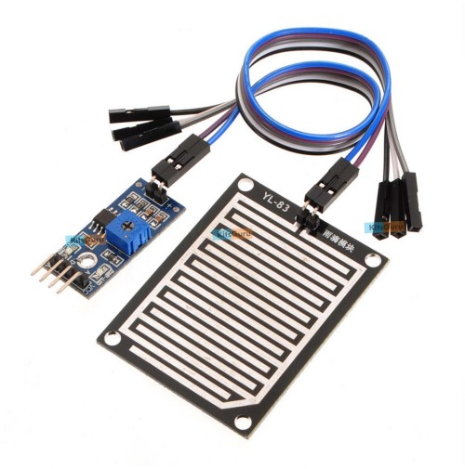

Gambar 1. Sensor Hujan

Modul ini memungkinkan Anda mengukur kelembaban melalui pin output analog dan menyediakan output digital ketika kelembaban terdeteksi. Modul berdasarkan pada LM393 op amp. Ini termasuk modul elektronik dan PCB yang "mengumpulkan" hujan turun. Tetes hujan dikumpulkan pada papan sirkuit, mereka membuat jalur perlawanan paralel yang diukur melalui op amp. Semakin rendah resistensi (atau lebih air), semakin rendah tegangan output. Sebaliknya, semakin sedikit air, semakin besar tegangan output pada pin analog. Papan benar-benar kering misalnya akan menyebabkan modul output lima volt.

* + - 1. DFRobot DHT 11 Temperature & Humidity Sensor

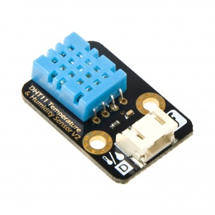

Gambar 2. Sensor Suhu dan Kelembaban

DFRobot DHT 11 Temperature & Humidity Sensor adalah sensor Arduino yang menghitung Suhu dan Kelembaban udara.

Spesifikasi :

• Besar tegangan : 3.3V sampai 5V

• Pembacaan suhu :0-50 °C toleransi ± 2 °C

• Kelembaban :20-90% RH ± 5% RH error

• Interface: Digital

* + - 1. Photo Intrupter

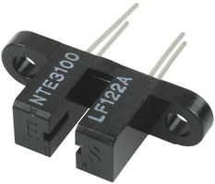

Gambar 3. Photo interuptor

Photo-interrupter bekerja dengan logika seperti berikut :

* Tidak ada halangan

Saat tidak ada halangan, cahaya inframerah yang dipancarkan oleh IR LED (transmitter) dapat diterima oleh phototransistor (receiver). Sehingga output photo-interrupter akan berlogika HIGH, "1"

* Ada halangan

Saat ada halangan, cahaya inframerah yang dipancarkan oleh IR LED (transmitter) tidak dapat diterima oleh phototransistor (receiver). Sehingga output photo-interrupter akan berlogika LOW, "0"

Photointerrupter yang biasa saya pakai adalah H21A3 buatan Fairchild Semiconductor. Dalam aplikasinya, umumnya photointerrupter digunakan sebagai :

* Penghitung kecepatan putar piringan berlubang
* Penghitung/pendeteksi ada tidaknya kertas pada mesin fotokopi

Photo interuptor ini dikemas manjadi anemometer dengan menghitung lubang pada suatu disk.

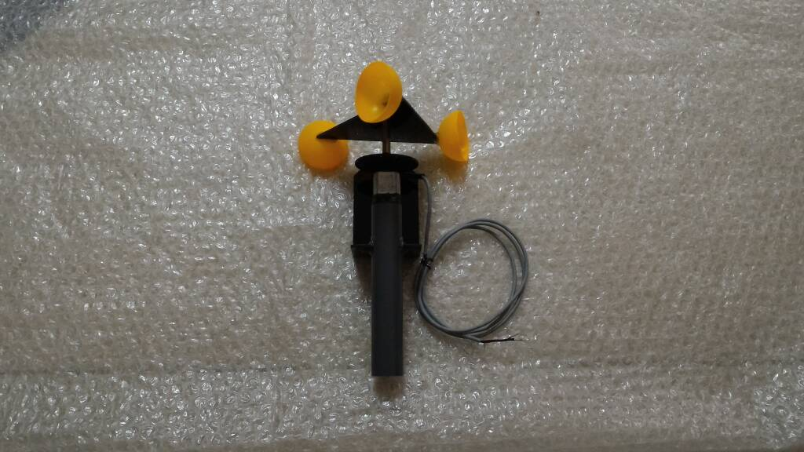

Gambar 4. Photo interuptor yang dikemas menjadi anemometer

* + 1. Temboo



Gambar 5. Logo Temboo

Temboo adalah salah satu library pemrograman. Teknologi Temboo ini memungkinkan Anda menjalankan semua ini proses hanya dengan beberapa baris kode, jauh lebih sedikit dari biasanya akan diperlukan untuk tugas yang sama. Library temboomengandung ribuan Choreos yang menangani interaksi API, database, melakukan fungsi kode, dan banyak lagi.

1. **Perkembangan Proyek**

Perkembangan pengerjaan proyek ini sudah sampai pada ujicoba sensor dan uji coba membuat status Facebook lewat temboo.

* 1. **Ujicoba Sensor Suhu dan Kelembaban**

Pada tahap ujiicoba ini, sensor yang digunakan adalah sensor DHT11 Temperature & Humidity. Ujicoba ini dilakukan untuk menghitung suhu dan kelembaban yang ada di udara. Nilai pengukuran suhu dan kelembaban ditampilkan Serial Monitor.

Gambar Rangkaian

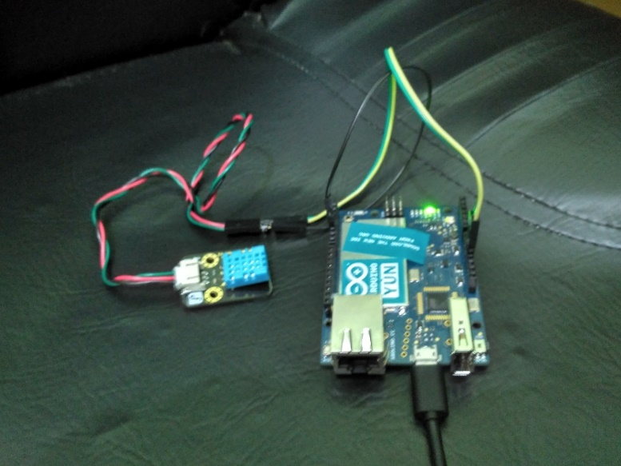

Gambar 6. Rangkaian Arduino dan Sensor DHT11

Source Code

#include <dht11.h>

dht11 DHT;

#define DHT11_PIN 4

void setup(){

Serial.begin(9600);

Serial.println("DHT TEST PROGRAM ");

Serial.print("LIBRARY VERSION: ");

Serial.println(DHT11LIB_VERSION);

Serial.println();

Serial.println("Type,\tstatus,\tHumidity (%),\tTemperature (C)");

}

void loop(){

int chk;

Serial.print("DHT11, \t");

chk = DHT.read(DHT11_PIN); // READ DATA

switch (chk){

case DHTLIB_OK:

Serial.print("OK,\t");

break;

case DHTLIB_ERROR_CHECKSUM:

Serial.print("Checksum error,\t");

break;

case DHTLIB_ERROR_TIMEOUT:

Serial.print("Time out error,\t");

break;

default:

Serial.print("Unknown error,\t");

break;

}

// DISPLAT DATA

int h = DHT.humidity;

int t = DHT.temperature;

Serial.print(h);

Serial.print(",\t");

Serial.println(t);

delay(1000);

}

Pada gambar diatas sensor dihubungkan ke pin digital. Pada source code nilai suhu disimpan pada pada variabel t dan kelembaban disimpan pada variabel h. Maka dapat Serial Monitor dapat menampilkan :

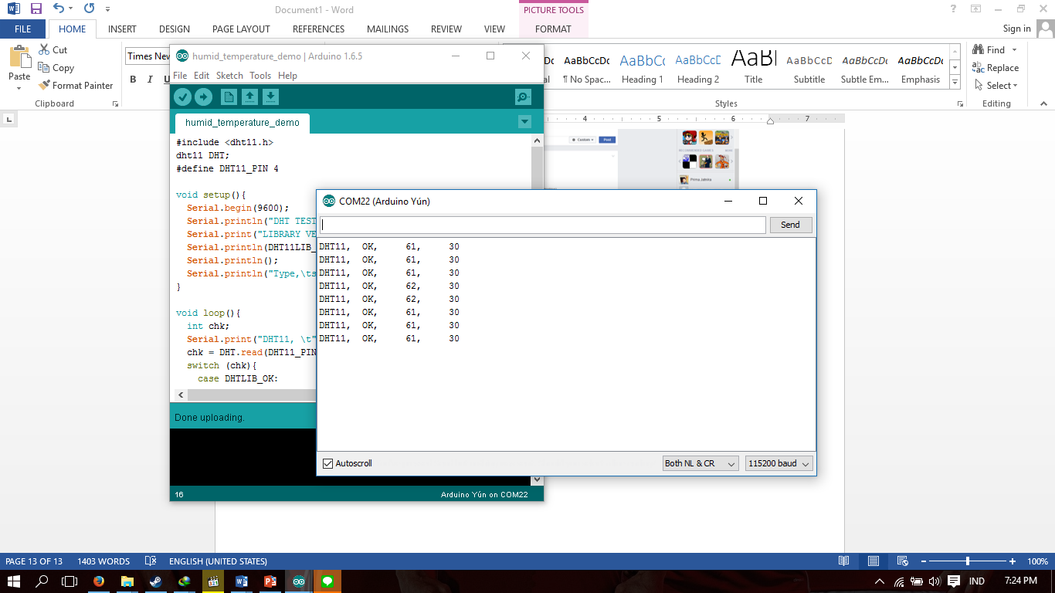

Gambar 7. Serial Monitor dari hasil ujicoba sensor

* 1. **Ujicoba Sensor Hujan**

Pada tahap ujiicoba ini, sensor yang digunakan adalah sensor Raindrop. Ujicoba ini dilakukan untuk menentukan intesitas hujan berdasarkan perhitungan sensor. Nilai intensitas hujan ditampilkan Serial Monitor.

Gambar Rangkaian

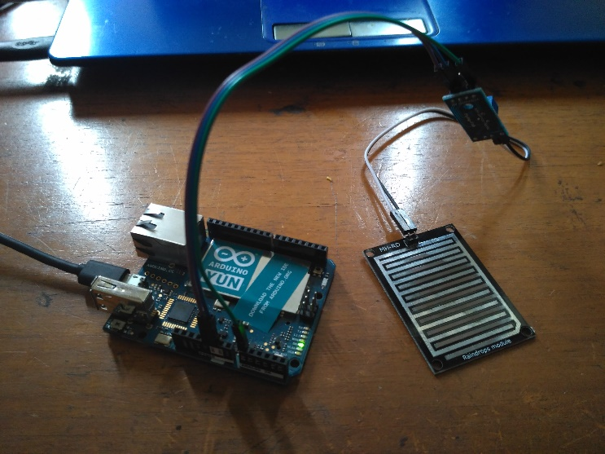

Gambar 8. Rangkaian Arduino dan Sensor Hujan

Source Code

void setup(){

Serial.begin(9600);

pinMode(A0, INPUT);

}

void loop(){

//analog output

Serial.println(analogRead(0));

if(analogRead(0)<300) Serial.println("Heavy Rain");

else if(analogRead(0)<500) Serial.println("Moderate Rain");

else Serial.println("No Rain");

delay(250);

}

Pada gambar rangkaian diatas sensor dihubungkan pada pin analog, sehingga dari nilai berupa angka perhitungan sensor. Nilai sensor dikategorikan menjadi Heavy Rain (Hujan Besar), Moderate Rain (Hujan Sedang), dan No Rain (Tidak Hujan). Nilai sensor ditampilkan Serial Monitor.

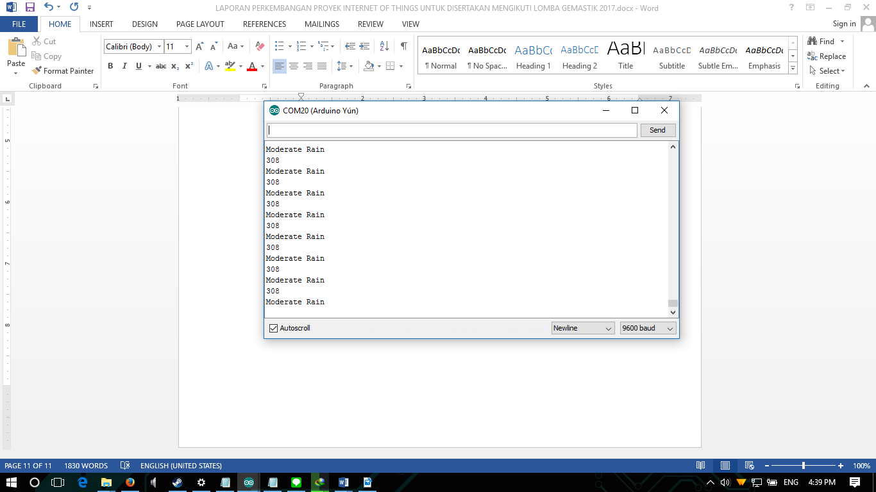

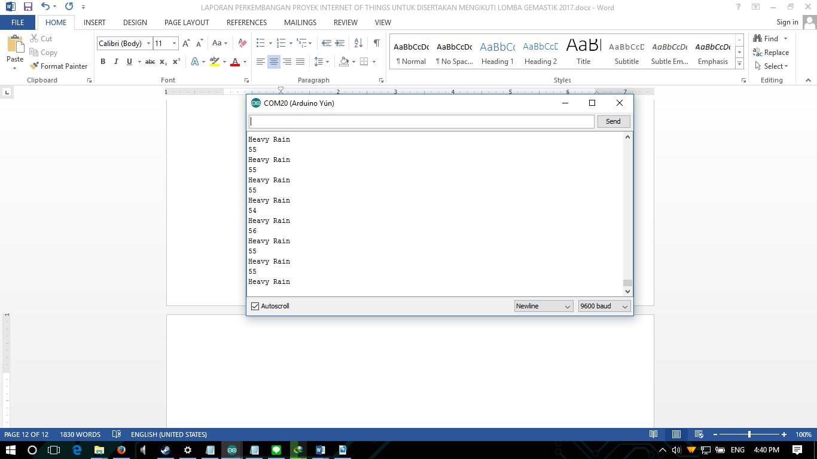

Gambar 9. Nilai sensor hujan

* 1. **Membuat status Facebook menggunakan Temboo**

Pada ujicoba ini, bertujuan untuk menampilkan nilai sensor dalam sebuah status di Facebook. Sensor yang digunakan adalah DHT11 Temperature & Humidity. Berikut adalah langkah-langkah dalam melakukan ujicoba :

* + 1. Pembuatan App di developers.facebook.com

Setelah tahap ujicoba sensor dan didapatkan hasil pembacaan sensor yang bisa ditampilkan, pada tahap ini adalah tahap awal untuk pembuatan aplikasi. Tahap ini membutuhkan akun Facebook, tujuan dari tahap ini adalah mendapat API ID dan API secret, yang akan menjadi input untuk tahap berikutnya.

* Apabila sudah mempunyai akun Facebook, buka developers.facebook.com lalu buat App. My App > Add new App

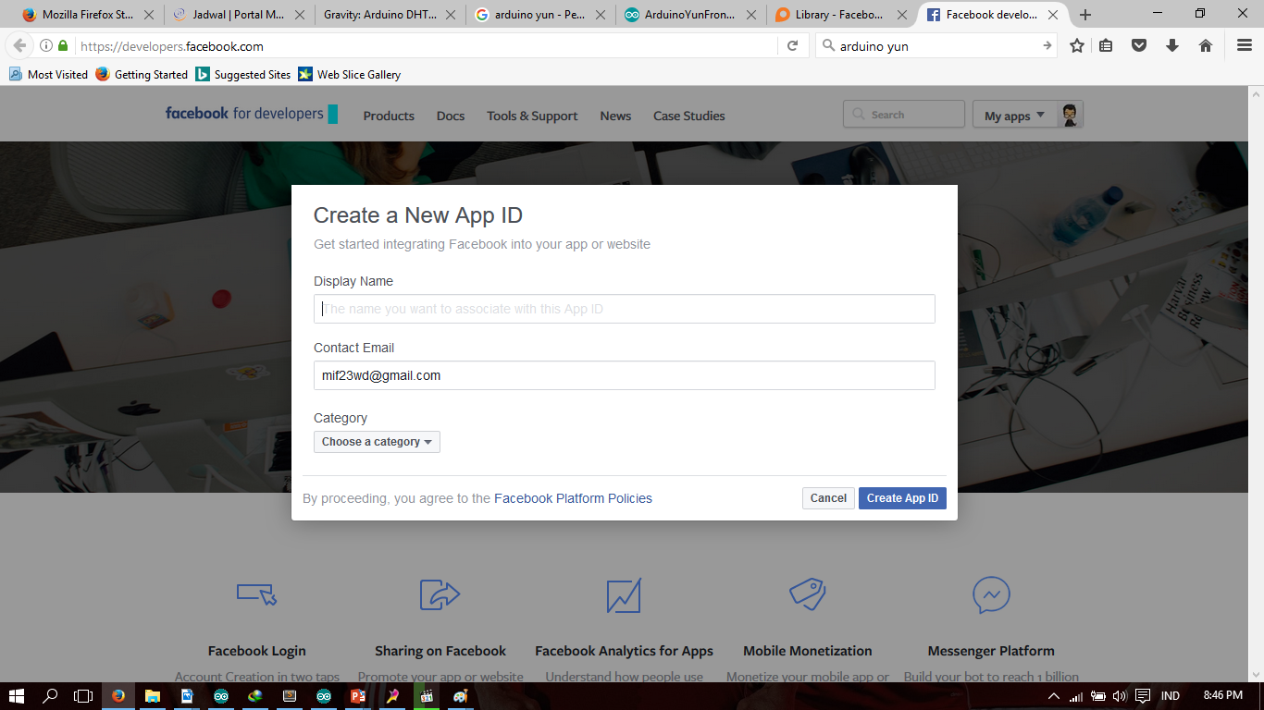

Gambar 10. Membuat App di developers.facebook.com

Isi field yang tertera lalu Create App ID.

* Setelah membuat App baru, maka akan didapatkan App ID dan App Secret

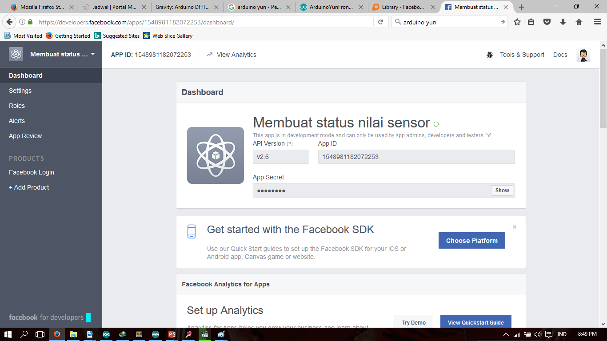

Gambar 11. Tampilan App yang dibuat

* Pilih Chosse Platform lalu pilih Website

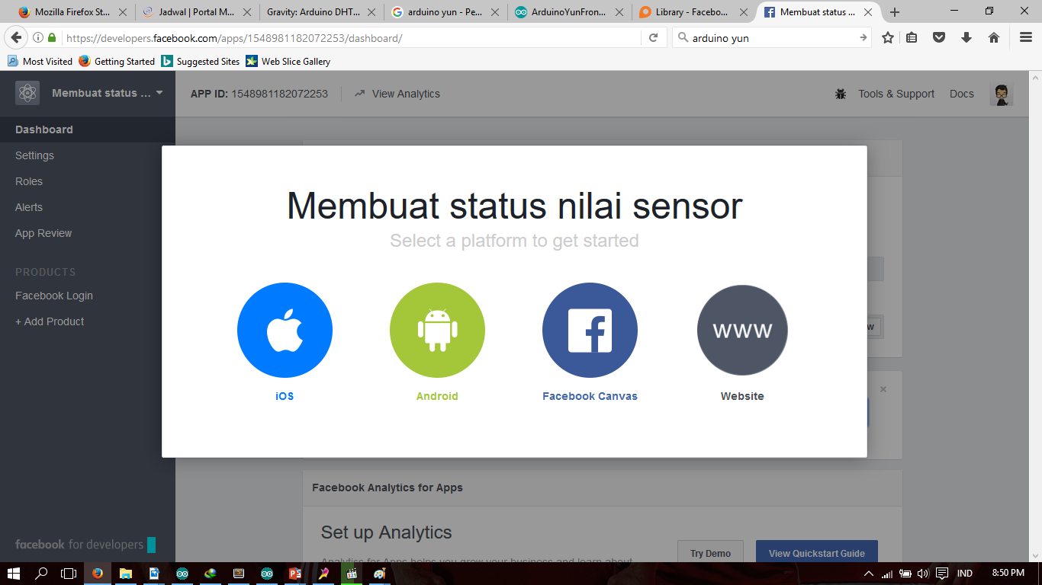

Gambar 12. Platform App

* Isi Site URL, contoh : <http://temboo.com>, lalu finish

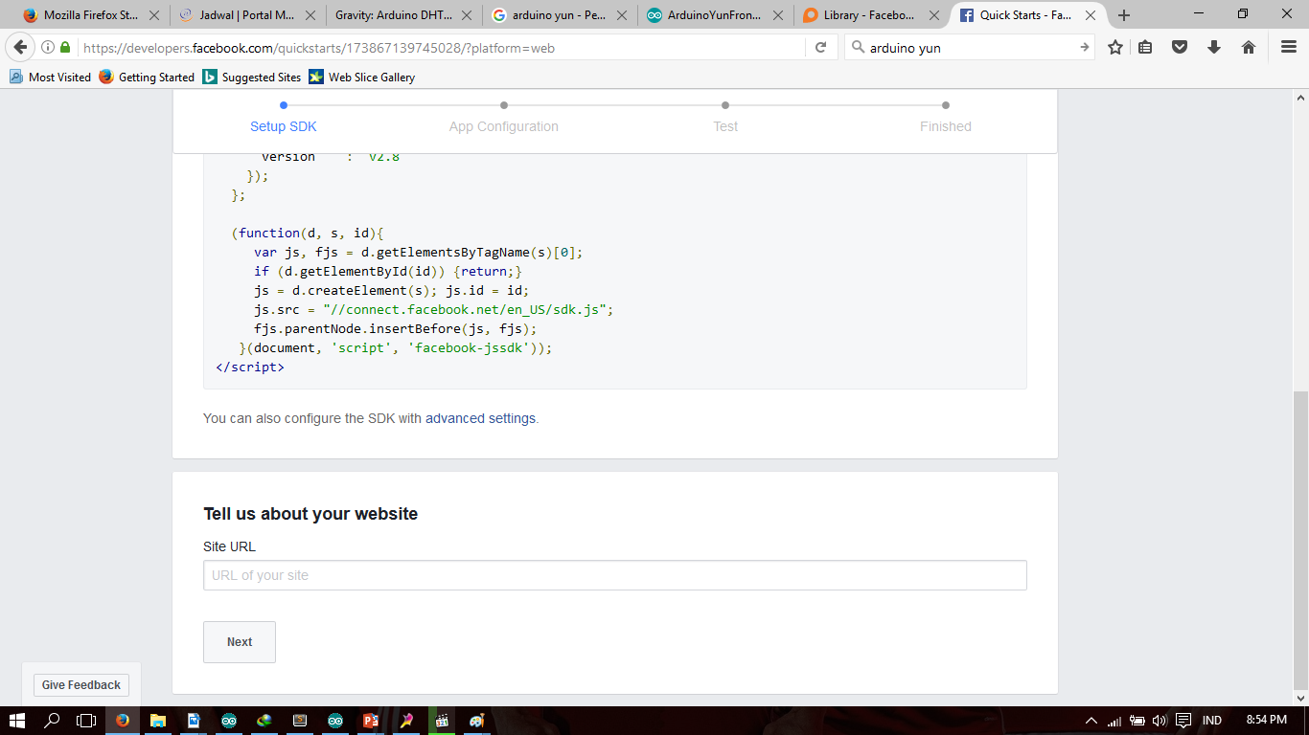

Gambar 13. Platform Website

* Pilih Add Product > Facebook Login

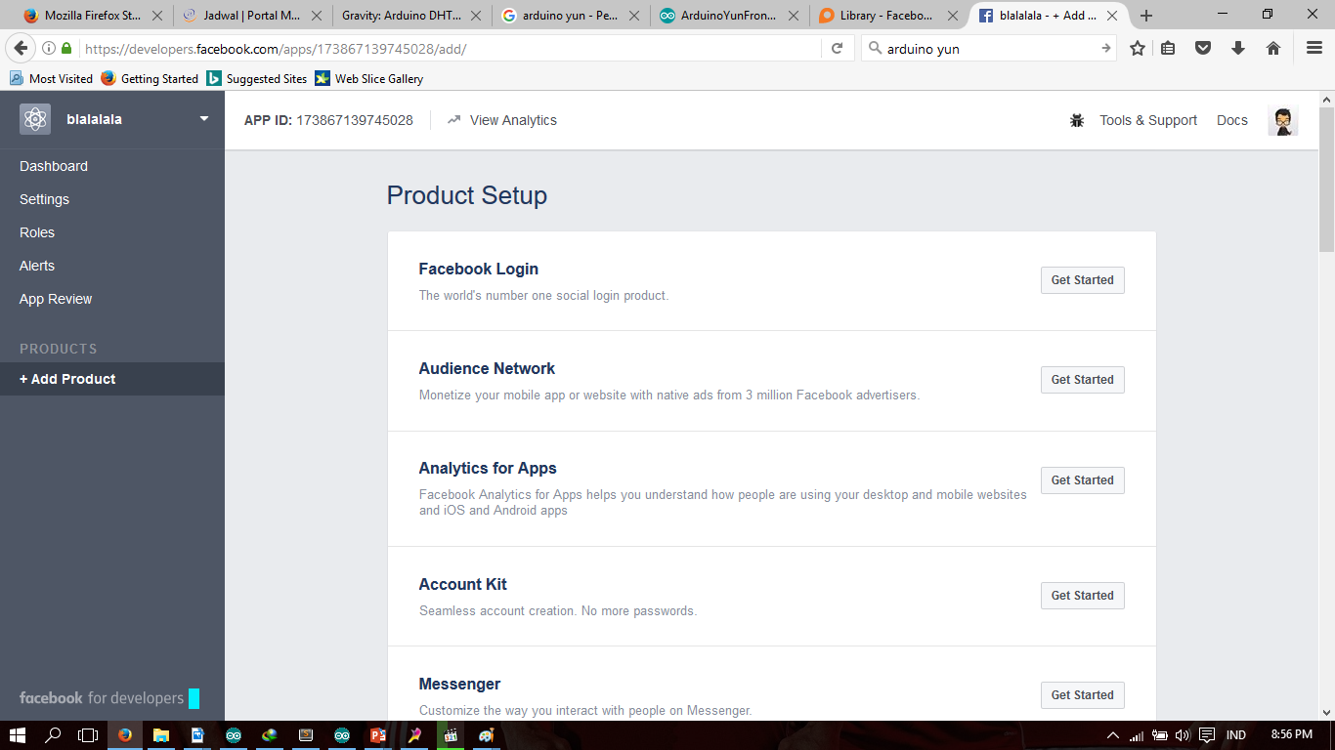

Gambar 14. Halaman Add Product

* Tahap ini dibutuhkan akun Temboo. Isi Valid OAuth URIs dengan *nama_akun_temboo*.temboolive.com/callback, lalu Save Changes

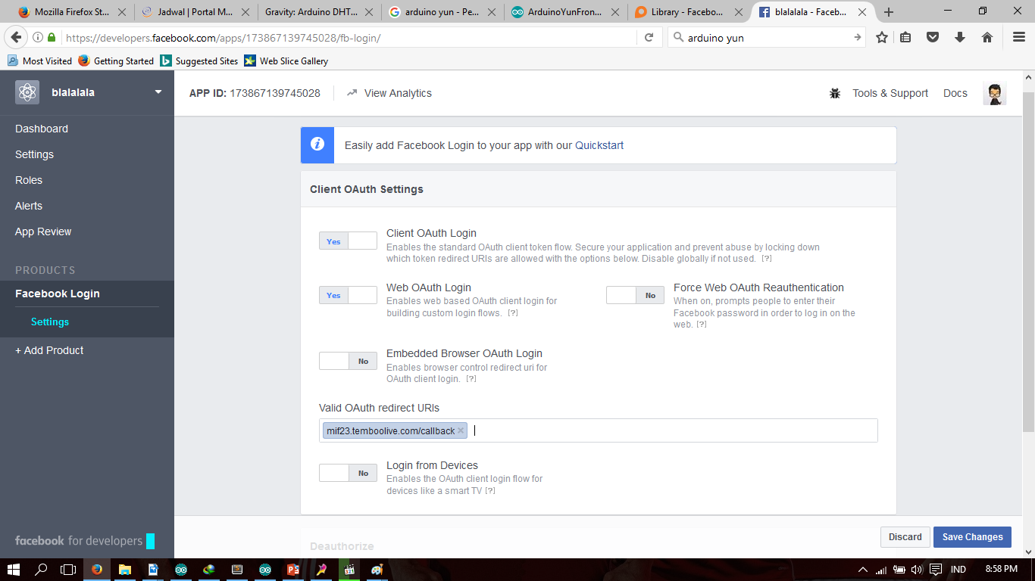

Gambar 15. Facebook Login App

* + 1. Mendapatkan access token Facebook lewat Temboo

Setelah mendapat App ID dan App Secret dari Facebook, tahap berikutnya adalah mendapatkan Access Token yang akan dimasukan kedalam coding.

* Buka https://temboo.com/library/Library/Facebook/OAuth/InitializeOAuth/ , lalu isi field App ID dengan AppID yang didapat dari Facebook dan Scope dengan publish_actions, klik run.

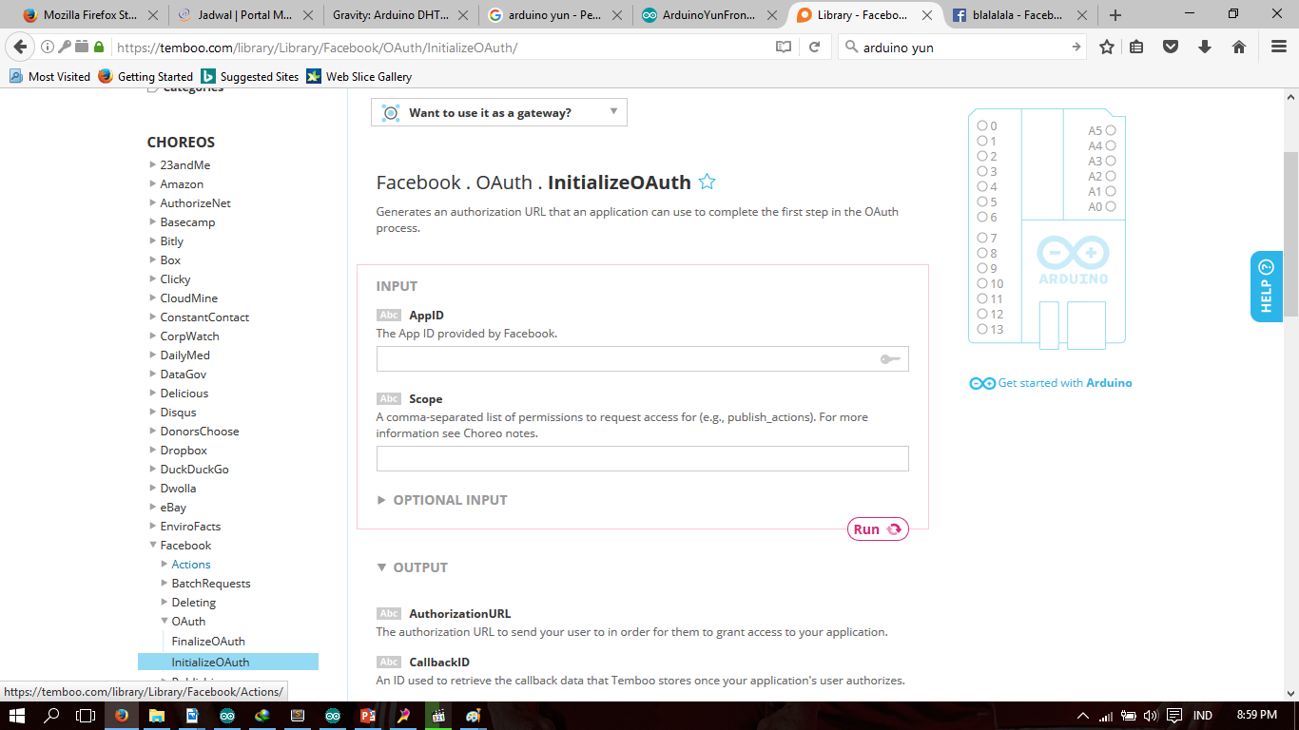

Gambar 16. Temboo.com/library > Facebook > OAuth > InitializeOAuth

Maka akan didapat AuthorizationURL dan CallbackID

* Buka AuthorizationURL, lalu klik procced by “Facebook Name”.
* Buka <https://temboo.com/library/Library/Facebook/OAuth/FinalizeOAuth/> , isi field AppID dan AppSecret yang didapat dari Facebook dan CallbackID yang sudah didapat dari tahap sebelumnya.

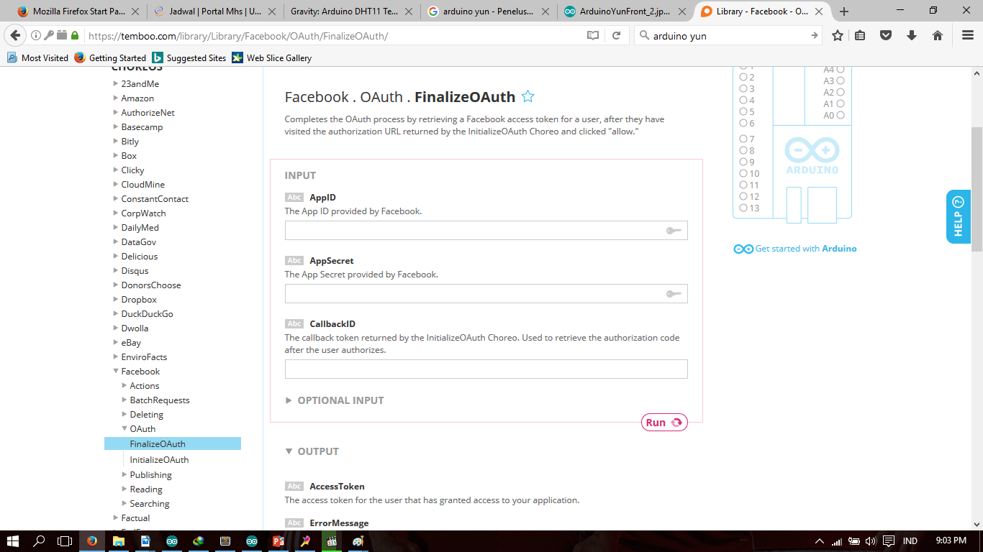

Gambar 17. Temboo.com/library > Facebook > OAuth > FinalizeOAuth

Maka akan didapatkan AccessToken yang nanti akan dimasukan ke coding.

* + 1. Codding

Source code :

#include <Bridge.h>

#include <Temboo.h>

#include "TembooAccount.h" // contains Temboo account information, as described below

#include <dht11.h>

dht11 DHT;

#define DHT11_PIN 4

int numRuns = 1; // Execution count, so this doesn't run forever

int maxRuns = 10; // Maximum number of times the Choreo should be executed

void setup() {

Serial.begin(9600);

Serial.print("LIBRARY VERSION: ");

Serial.println(DHT11LIB_VERSION);

Serial.println();

Serial.println("Type,\tstatus,\tHumidity (%),\tTemperature (C)");

// For debugging, wait until the serial console is connected

delay(4000);

while(!Serial);

Bridge.begin();

}

void loop() {

if (numRuns <= maxRuns) {

int chk;

Serial.print("DHT11, \t");

chk = DHT.read(DHT11_PIN); // READ DATA

switch (chk){

case DHTLIB_OK:

Serial.print("OK,\t");

break;

case DHTLIB_ERROR_CHECKSUM:

Serial.print("Checksum error,\t");

break;

case DHTLIB_ERROR_TIMEOUT:

Serial.print("Time out error,\t");

break;

default:

Serial.print("Unknown error,\t");

break;

}

// DISPLAT DATA

int h = DHT.humidity;

int t = DHT.temperature;

Serial.print(h);

Serial.print(",\t");

Serial.println(t);

Serial.println("Running SetStatus - Run #" + String(numRuns++));

TembooChoreo SetStatusChoreo;

// Invoke the Temboo client

SetStatusChoreo.begin();

// Set Temboo account credentials

SetStatusChoreo.setAccountName(TEMBOO_ACCOUNT);

SetStatusChoreo.setAppKeyName(TEMBOO_APP_KEY_NAME);

SetStatusChoreo.setAppKey(TEMBOO_APP_KEY);

// Set Choreo inputs

SetStatusChoreo.addInput("Message", "Dikamar saya : \n Kelembaban : " + String(h)+ "% \nSuhu : " + String(t) + "°C\nBerarti iklim dikamar saya apa?\n(Maaf ya statusnya bikin ngejunk di timeline)" );

SetStatusChoreo.addInput("AccessToken", "EAAYLsoZB29KIBACVh6ayyMonHxLSdhC8AS1p6IRfAU7AAzLXVfhTJSPnoH81ZABkQWspt1I5jEy33cPzVaaV5fBNwfxZB7wx8R45VjANvNn4TDTBurYngcz2kCjYFfKqoVulygJnHhuWrwdZAh4OC4SUDsUVg9cZD");

// Identify the Choreo to run

SetStatusChoreo.setChoreo("/Library/Facebook/Publishing/SetStatus");

// Run the Choreo; when results are available, print them to serial

SetStatusChoreo.run();

while(SetStatusChoreo.available()) {

char c = SetStatusChoreo.read();

Serial.print(c);

}

SetStatusChoreo.close();

}

Serial.println("Waiting...");

delay(100000); //

}

TembooAccount.h

#define TEMBOO_ACCOUNT "mif23"

#define TEMBOO_APP_KEY_NAME "myFirstApp"

#define TEMBOO_APP_KEY "4DoAeqTiyQLENvP9MengJAhjfcCW5hAf"

Pada source code diatas, Arduino YUN akan dihubungkan ke server lewat access point yang terhubung Internet lewat fungsi Bridge.begin(); , lalu arduino akan membaca nilai yang ada disensor. Setelah itu, nilai yang didapat akan dimasukan kedalam fungsi untuk menulis status Facebook SetStatusChoreo.addInput("Message", "Dikamar saya : \n Kelembaban : " + String(h)+ "% \nSuhu : " + String(t) + "°C\nBerarti iklim dikamar saya apa?\n(Maaf ya statusnya bikin ngejunk di timeline)" ); lalu status tersebut akan diteruskan oleh temboo sehingga menulis status di Facebook. Program ini akan berulang dalam 100 detik.

* + 1. Hasil Ujicoba

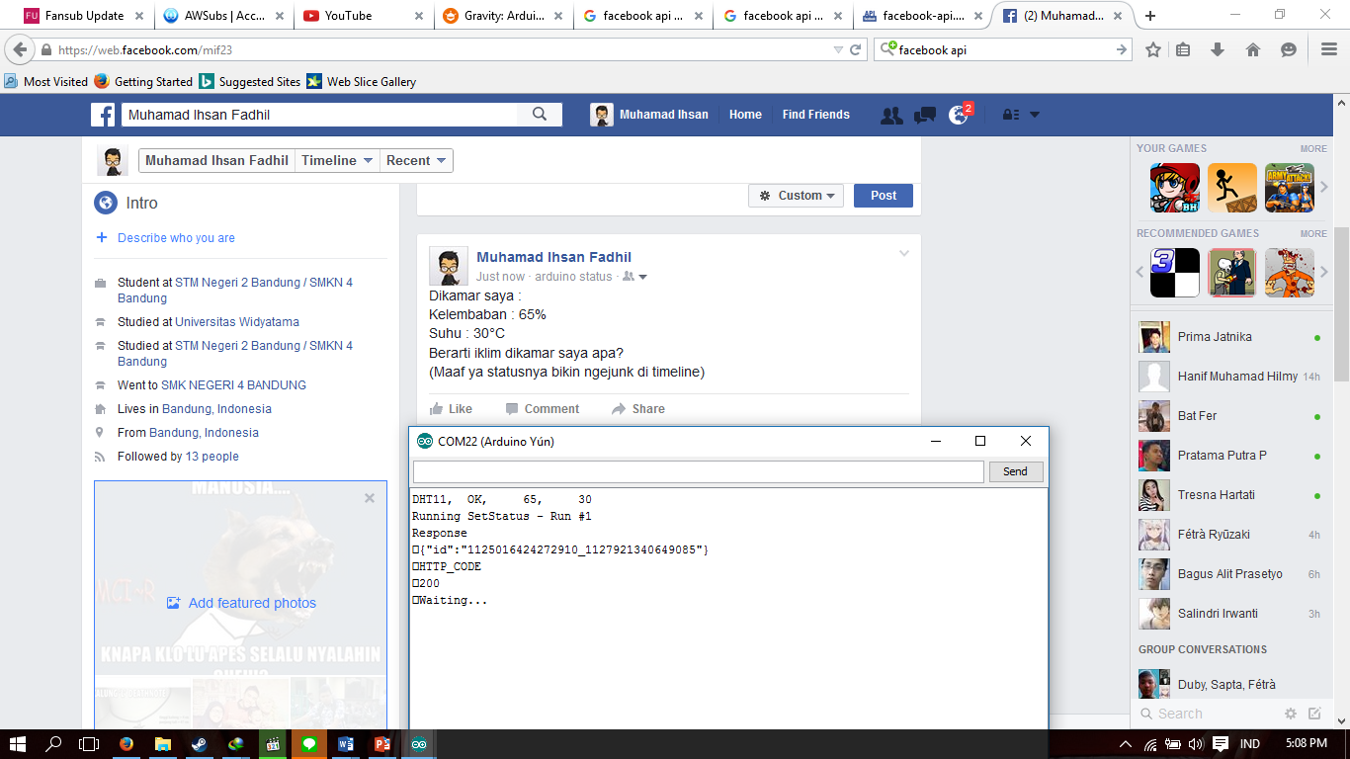

Gambar 18. Menampilkan nilai sensor lewat status Facebook

1. **Kendala**

Dalam melakukan ujicoba untuk membangun system ini, ada beberapa kendala yang dihadapi diantaranya :

* Belum ada source code anemometer yang bisa menghitung kecepatan angin.
* Nilai sensor hujan berdasarkan source code diatas tidak bisa menilai lebatnya hujan. Nilai maksimal dari sensor hujan 310 yang dikelompokan hujan sedang, akan tetapi pada praktiknya nilai tersebut didapat ketika sensor dalam kondisi kering, sehingga Serial Monitor tidak pernah menunjukan “No Rain” yang mempunyai nilai 500.

1. **Kesimpulan**

Berdasarkan semua ujicoba yang sudah dijelaskan, perkembangan dari proyek cukup besar dari ujicoba sensor dan komunikasi, hanya saja tingkat presisi dari sensor harus diteliti lagi. Komunikasi sensor dengan media sosial seperti Facebook sudah bisa dihubungkan menggunakan Temboo. Ada beberapa kendala seperti ujicoba sensor yang belum berfungsi, penggunaan energy, dan konsep yang belum terarah. Kendala tersebut harus diselesaikan agar pengerjaan system ini bisa berjalan lancar.